LUX

Online prodavnica aksesoara

Arhitekturni projekat

Verzija 1.0

Pregled izmena

|  |  |  |  |
| --- | --- | --- | --- |
| **Datum** | **Verzija** | **Opis** | **Autor** |
| 28.04.2022 | 1.0 | Inicijalna verzija | Edol Pelivanovic |
|  |  |  | Jana Arsic |
|  |  |  | Aleksandra Pavlovic |
|  |  |  |  |

Sadržaj

1. Cilj dokumenta 5

2. Opseg dokumenta 5

3. Reference 5

4. Predstavljanje arhitekture 5

5. Ciljevi i ograničenja arhitekture 5

6. Pogled na slučajeve korišćenja 5

6.1 Dijagrami slučajeva korišćenja 6

6.2 Kratak opis slučajeva korišćenja 8

6.2.1 Kupovina 8

6.2.2 Prijava 8

6.2.3 Registracija 8

6.2.4 Izmena podataka o sebi 8

6.2.5 Pregled aksesoara 8

6.2.6 Ostavljanje komntara na proizvod 8

6.2.7 Ocenjivanje proizvoda 8

6.2.8 Bronze korisnik 8

6.2.9 Silver korisnik 8

6.2.10 Gold korisnik 9

6.2.11 Brisanje korisnika 9

6.2.12 Azuriranje podataka o zaposlenima 9

6.2.13 Azuriranje podataka o prodavnici 9

6.2.14 Dodavanje satova 9

6.2.15 Brisanje satova 9

6.2.16 Azuriranje osnovnih podataka o satovima 9

6.2.17 Dodavanje kaisa 9

6.2.18 Brisanje kaisa 9

6.2.19 Azuriranje osnovnih podataka o kaisevima

6.2.20 Dodavanje narukvica

6.2.21 Brisanje narukvica

6.2.22 Azuriranje osnovnih podataka o narukvicama

7. Pogled na logičku arhitekturu sistema 9

7.1 Pregled arhitekture – organizacija paketa i podsistema u slojeve 10

7.1.1 Korisnički interfejs 10

7.1.2 Aplikaciona logika 10

7.1.3 Pristup podacima 10

7.1.4 HTML 10

7.1.5 Nodejs 11

7.1.6 SQL 11

8. Pogled na procese 11

8.1 Procesi 11

8.1.1 Web čitač 11

8.1.2 Web server 11

8.1.3 CGI-Node 11

8.1.4 SQL Server 12

9. Pogled na raspoređivanje sistema 12

9.1 Klijent 12

9.2 Web server 12

9.3 DBMS server 12

10. Pogled na implementaciju sistema 12

10.1 Model domena 12

10.2 Šema baze podataka 13

10.3 Komponente sistema 14

10.3.1 Komponente korisničkog interfejsa 14

10.3.2 Komponente aplikacione logike 14

10.3.3 Komponente za pristup podacima 15

11. Performanse 16

12. Kvalitet 16

Arhitekturni projekat

# Cilj dokumenta

Cilj ovog dokumenta je detaljni opis arhitekture LUX aplikacije.

# Opseg dokumenta

Dokument se odnosi na LUX aplikaciju koja ce biti razvijena od strane EJA tima. Namena sistema je efikasno prezentovanje, prodaja i informisanje o proizvodima koje nudi online prodavnica.

# Reference

Spisak korišćene literature:

1. LUX – Predlog projekta, SWE-LUX-01, V1.0, 2022, EJA.
2. LUX– Planirani raspored aktivnosti na projektu, V1.0, 2022, EJA.
3. LUX – Plan realizacije projekta, V1.0, 2022, EJA.
4. LUX – Vizija sistema, V1.0, 2022, EJA.
5. LUX – Specifikacija zahteva, V1.0, 2022, EJA.

# Predstavljanje arhitekture

Arhitektura sistema u dokumentu je prikazana kao serija pogleda na sistem: pogled na slučajeve korišćenja, pogled na logičku arhitekturu sistema, pogled na procese, pogled na razmeštaj komponenti sistema i pogled na implementaciju. Ovi pogledi su predstavljeni odgovarajućim UML dijagramima.

# Ciljevi i ograničenja arhitekture

Ključni zahtevi i sistemska ograničenja koja imaju značajan uticaj na izbor arhitekture i projektovanje sistema su:

1. LUX aplikacija će biti implementiran kao Web aplikacija zasnovana na javascript skripting jeziku, html jeziku, c# i NoSQL bazi podataka [4].
2. Klijentski deo LUX aplikacije će biti optimizovan za sledeće Web čitače: Internet Explorer 6.0 i noviji, Opera 8.0 i noviji, kao i Firefox (Mozilla) [4].
3. Svi zahtevi u pogledu performansi dati u [5] moraju biti uzeti u obzir pri izboru arhitekture i razvoju sistema.
4. Klasifikaciju publikacija treba standardizovati sa postojećom tipologijom propisanom od strane Ministarstva za nauku.

# Pogled na slučajeve korišćenja

U ovom odeljku je dat pogled na slučajeve korišćenja definisane u specifikaciji zahteva [5].

Slučajevi korišćenja LUX aplikacije su:

* Kupovina
* Ostvarivanje popusta
  + Bronze korisnik
    - 5% popusta
  + Silver korisnik
    - 10% popusta
  + Gold korisnik
    - 15% popusta

* Izmena podataka o sebi
* Recenzija proizvoda
  + Ostavljanje komentara na proizvod
  + Ocenjivanje proizvoda
* Pregled aksesoara
* Prijava
* Registacija
* Brisanje korisnika
* Azuriranje osnovnih podataka o prodavnici
* Kreiranje, brisanje i azuriranje aksesoara
  + Satovi
    - * Dodavanje satova
      * Brisanje satova
      * Azuriranje satova
  + Kaisevi
    - * Dodavanje kaiseva
      * Brisanje kaiseva
      * Azuriranje kaiseva
  + Narukvice
    - * Dodavanje narukvica
      * Brisanje narukvica
      * Azuriranje narukvica
* Azuriranje podataka o zaposlenima

Ove slučajevi korišćenja mogu da iniciraju posetilac aplikacije, korisnik ,administrator.

## Dijagrami slučajeva korišćenja

Osnovni UML dijagram koji prikazuje korisnike i slučajeve korišćenja LUX aplikacije prikazan je na sledećoj slici:

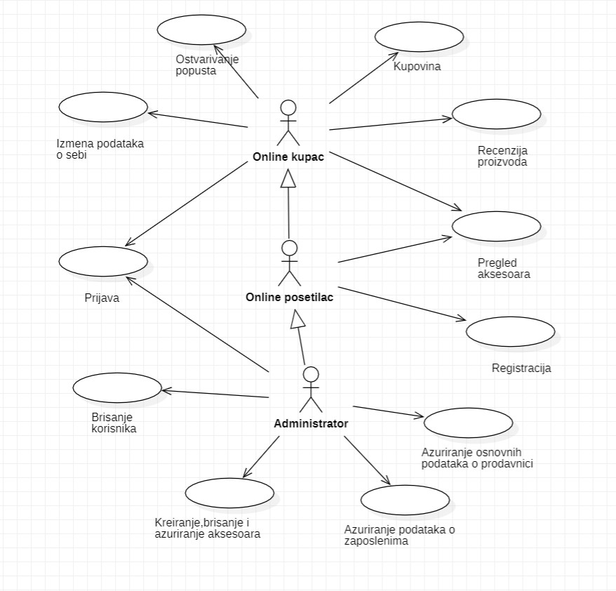

Slučajevi korišćenja *Ostvarivanje popusta, Kreiranje,brisanje i azuriranje aksesoara* i *Recenzije proizvoda* obuhvataju složenije radnje koje se mogu razložiti dalje razložiti na pojedinačne slučajeve korišćenja.

Detaljni UML dijagram za slučaj korišćenja  *za ostvarivanje popusta* je prikazan na sledećoj slici:

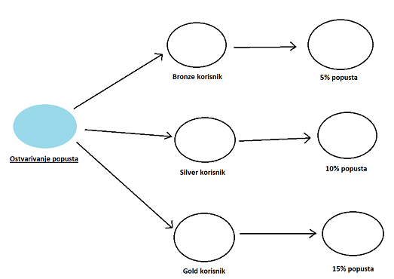

Detaljni UML dijagram za slučaj korišćenja *kreiranje, brisanje i azuriranje aksesoara* je prikazan na sledećoj slici:

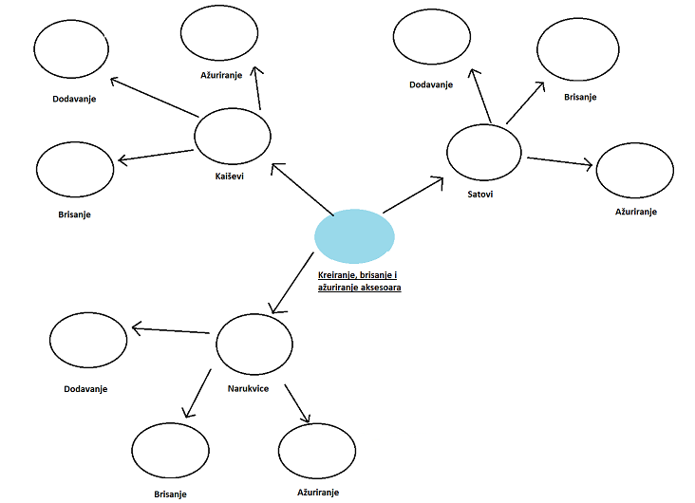

Detaljni UML dijagram za slučaj korišćenja *za recenzije proizvoda* je prikazan na sledećoj slici:

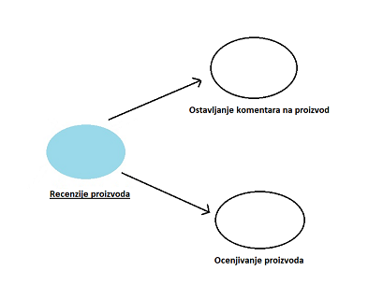

## Kratak opis slučajeva korišćenja

### Kupovina

Kratak opis: Prikaz stranice aplikacije gde se nalazi korpa sa izabranim proizvodom i njegovom cenom.

Akteri koji iniciraju slučaj korišćenja: Online kupac.

### Prijava

Kratak opis: Prikaz stranica aplikacije sa formom za prijavljivanje.

Akteri koji iniciraju slučaj korišćenja: Online kupac, Administrator.

### Registracija

Kratak opis: Prikaz stranice aplikacije sa formom za kreiranje naloga.

Akteri koji iniciraju slučaj korišćenja: Online posetilac, Administrator.

### Izmena podataka o sebi

Kratak opis: Prikaz stranice sa informacijama o tom korisniku.

Akteri koji iniciraju slučaj korišćenja: Online kupac, Administrator.

### Pregled aksesoara

Kratak opis: Prikaz stranice sa aksesoarima(satovi,narukvice,kaisevi) koji su podeljeni po grupama..

Akteri koji iniciraju slučaj korišćenja: Online kupac, Online posetilac,Administrator.

### Ostavljanje komentara na proizvod

Kratak opis: Prikaz stranice sa postojecim komentarima i mogucnosti ostavljanje novog komentara.

Akteri koji iniciraju slučaj korišćenja: Online kupac, Online posetilac, Administrator.

### Ocenjivanje proizvoda

Kratak opis: Prikaz stranice sa mogucnosti pregleda ocene proizvoda i ostavljanja ocene.

Akteri koji iniciraju slučaj korišćenja: Online kupac,Online posetilac, Administrator.

### Bronze korisnik

Kratak opis: Ukoliko je korisnik ostvario 5 online kupovine imace 5% popusta na narednu kupovinu.

Akteri koji iniciraju slučaj korišćenja: Online kupac.

### Silver korisnik

Kratak opis: Ukoliko je korisnik ostvario 7 online kupovine imace 10% popusta na narednu kupovinu.

Akteri koji iniciraju slučaj korišćenja: Online kupac.

### Gold korisnik

Kratak opis: Ukoliko je korisnik ostvario 10 online kupovine imace 15% popusta na narednu kupovinu.

Akteri koji iniciraju slučaj korišćenja: Online kupac.

### Brisanje korisnika

Kratak opis: Brisanje sumnjivog naloga od strane administratora.

Akteri koji iniciraju slučaj korišćenja: Online kupac,Administrator.

### Azuriranje podataka o zaposlenima

Kratak opis: Azuriranje podataka o zaposlenima od strane prijavljenog administratora koji se prikazuju na stranici o timu.

Akteri koji iniciraju slučaj korišćenja: Administrator.

### Azuriranje podataka o prodavnici

Kratak opis: Izmena podataka o prodavnici od strane administratora koji se prikazuju na stranici o nama.

Akteri koji iniciraju slučaj korišćenja: Administrator.

### Dodavanje satova

Kratak opis: Dodavanje novog sata(prozivoda) od strane administratora i prikaz novog sata na stranici Satovi.

Akteri koji iniciraju slučaj korišćenja: Administrator.

### Brisanje satova

Kratak opis: Brisanje postojeceg sata od strane administratora koji je taj sat uneo.

Akteri koji iniciraju slučaj korišćenja: Administrator.

### Azuriranje osnovih podataka o satovima

Kratak opis: Izmena osnovih podataka o satovima od strane administratora kao sto su naziv sata, cena , opis sata.

Akteri koji iniciraju slučaj korišćenja: Administrator.

### Dodavanje kaisa

Kratak opis: Dodavanje novog kaisa(prozivoda) od strane administratora i prikaz novog kaisa na stranici Kaisevi.

Akteri koji iniciraju slučaj korišćenja: Administrator.

### Brisanje kaisa

Kratak opis: Brisanje postojeceg kaisa od strane administratora koji je taj kais uneo.

Akteri koji iniciraju slučaj korišćenja: Administrator.

### Azuriranje osnovnih podataka o kaisevima

Kratak opis: Izmena osnovih podataka o kaisevima od strane administratora kao sto su naziv kaisa, cena , opis kaisa.

Akteri koji iniciraju slučaj korišćenja: Administrator.

### Dodavanje narukvica

Kratak opis: Dodavanje nove narukvice (prozivoda) od strane administratora i prikaz nove narukvice na stranici Narukvice.

Akteri koji iniciraju slučaj korišćenja: Administrator.

### Brisanje narukvica

Kratak opis: Brisanje postojece narukvice od strane administratora koji je tu narukvicu uneo.

Akteri koji iniciraju slučaj korišćenja: Administrator.

### Azuriranje osnovnih podataka o narukvicama

Kratak opis: Izmena osnovih podataka o narukvica od strane administratora kao sto su naziv narukvice, cena , opis narukvice.

Akteri koji iniciraju slučaj korišćenja: Administrator.

# Pogled na logičku arhitekturu sistema

U ovom odeljku je dat pregled logičke arhitekture sistema. Ovaj pogled sadrži opis najznačajnijih klasa, njihove organizacije u pakete i podsisteme, i organizacija podsistema u slojeve. U cilju opisivanja dinamičkih aspekata arhitekture, ovaj odeljak može da uključi opise realizacije najznačajnijih slučajeva korišćenja. Da bi se ilustrovala veza između arhitekturno značajnih klasa, podsistema, paketa ili slojeva moguće je uključiti i odgovarajuće dijagrame klasa.

Logički pogled na LUX aplikaciju obuhvata 3 glavna paketa: Korisnički interfejs, Aplikaciona logika, Pristup podacima.

Paket *Korisnički interfejs* sadrži Web stranice, javascript skripte, html stranice i multimedijalni sadržaj koji realizuju grafički dizajn i forme preko kojih korisnici sistema komuniciraju sa sistemom.

Paket *Aplikaciona logika* predstavlja srednji sloj sistema koji sadrzi javascript skripte, C# modele i controlere zadužene za realizaciju funkcionalnosti specifičnih za domen sistema koji se razvija.

Paket *Pristup podacima* sadrži javasrcript skripte, C# modele i kontrolere s koje predstavljaju interfejs za pristup, dodavanje i ažuriranje podataka koji se čuvaju u bazi podataka.

## Pregled arhitekture – organizacija paketa i podsistema u slojeve

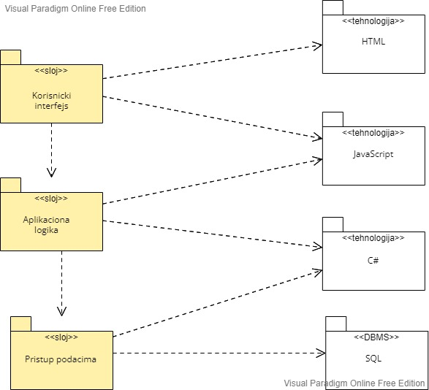

### Korisnički interfejs

sloj

Ovaj sloj realizuje korisnički interfejs portala. U njemu su sadržane sve HTML, multimedijalni sadržaji i JavaScript skripte koje generišu HTML stranice preko kojih korisnici komuniciraju sa sistemom.

Sloj korisničkog interfejsa zavisi od sloja aplikacione logike, kao i paketa HTML i JavaScript.

### Aplikaciona logika

sloj

Sloj aplikacione logike je srednji sloj u troslojnoj arhitekturi LUX aplikacije. Sadrži JavaScript skripte koje realizuju funkcionalnost karakterističnu za domen primene portala i uspostavljaju vezu između korisničkog interfejsa i sloja za pristup podacima.

Ovaj sloj zavisi od sloja za pristup podacima i JavaScript paketa.

### Pristup podacima

sloj

Sloj za pristup podacima se nalazi na dnu troslojne arhitekture i sadrži JavaScript skripte, C# modele i controlere zadužene za pribavljanje, dodavanje i ažuriranje podataka koji se čuvaju u SQL bazi podataka.

Ovaj sloj ne zavisi od drugih slojeva, ali je zavisan od paketa JavaScript i SQL baza podataka.

### HTML

tehnologija

Tehnologija HTML-a definiše gradivne elemente stranica koje se prikazuju u Web čitaču i koje omogućavaju prikaz formatiranih informacija i realizaciju formi za unos i ažuriranje podataka.

### Nodejs

tehnologija

Tehnologija Nodejs-a obezbeđuje mehanizam za izvršavanje JavaScript skripti na strani servera.

### SQL

DBMS

SQL predstavlja sistem za upravljanje bazama podataka koji će se koristiti za realizaciju LUX aplikacije.

# Pogled na procese

U ovom odeljku je sadržan pogled na procesnu arhitekturu sistema. Ovaj opis treba da sadrži specifikaciju različitih zadataka (procesa i niti) uključenih u rad sistema. Takođe je potrebno dati dijagrame koji pokazuju njihovu interakciju i konfiguraciju. Dodela objekata i klasa na određene zadatke takođe spada u opis procesne arhitekture.

Web aplikacije zasnovane na JavaScriptu-u, HTML i C# imaju relativno jednostavan procesni model koji je u potpunosti pod kontrolom Web servera.

Ilustracije radi u nastavku je dat opis procesa uključenih u izvršenje LUX aplikacije kao Web aplikacije.

## Procesi

Na sledećem UML dijagramu klasa prikazani su procesi koji učestvuju u izvršenju LUX aplikacije. Dijagram je opšteg tipa i može se primeniti na bilo koju Web aplikaciju zasnovanu na JavaScriptu, C# i SQL bazi podataka.

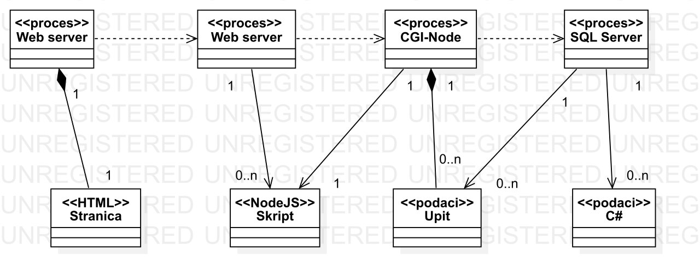

### Web čitač

Web čitač je proces koji izvršava funkcionalnost aplikacije za prikaz HTML stranica dobijenih od nekog Web servera. U najopštijem slučaju Web čitač u jednom trenutku može da prikazuje samo jednu HTML stranicu.

Web čitač zavisi od Web servera koji generiše i vraća odgovarajuću HTML stranicu na zahtev.

### Web server

Web server je proces koji izvršava funkcionalnost opsluživanja zahteva prispelih sa više Web čitača.

### CGI-Node

CGI-Node proces obavlja posao obrade zadate JavaScript skripte i generiše odgovarajući tekstualni sadržaj koji Web server šalje Web čitaču. Za izvršenje JavaScript skripte ovaj proces može da zahteva usluge SQL servera-a. Komunikacija između CGI-Node procesa i SQL servera se obavlja preko prosleđivanja upita i vraćanja rezultat.

### .

### SQL Server

SQL Server je proces koji izvršava funkcionalnost SQL sistema za upravljanje bazama podataka. Ovaj proces može konkurentno da prihvati određen broj upita, izvrši ih nad bazom podataka i vrati rezultate procesu koji je upite postavio.

# Pogled na raspoređivanje sistema

Pogled na raspoređivanje sistema prikazuje različite fizičke čvorove za najopštiju konfiguraciju sistema. Fizičkim čvorovima koji predstavljaju procesore vrši se dodeljivanje identifikovanih procesa.

Na sledećoj slici dat je UML dijagram raspoređivanja LUX aplikacije.

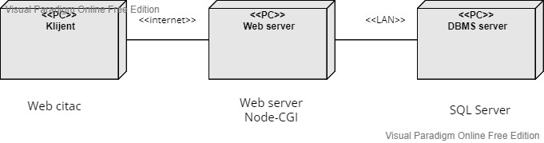

## Klijent

Pristup LUX aplikaciji se obavlja preko klijentskih računara na kojima se izvršava Web čitač. Za povezivanje između klijenta i Web servera koristi se Internet infrastruktura tako da nema ograničenja u pogledu lokacije klijenta.

## Web server

Računar na kome se izvršava Web server opslužuje više klijenata koji pristupaju preko Interneta. Pored osnovnog procesa koji realizuje funkcionalnost Web servera, na ovom računaru mogu da se izvršavaju i procesi CGI-Node koji vrše obradu zadatih JavaScript skripti. U najopštioj konfiguraciji DBMS se izvršava na posebnoj mašini koja je sa Web serverom u lokalnoj mreži (LAN).

## DBMS server

DBMS server je računar na kome se izvršava SQL Server proces koji realizuje funkcionalnost sistema za upravljanje bazama podataka. Zbog sigurnosti podataka koji se na ovom računaru čuvaju pristup bazi je ograničen samo na računare iz lokalne mreže (LAN).

# Pogled na implementaciju sistema

Pogled na implementaciju prikazuje različite aspekte bitne za implementaciju sistema. U slučaju LUX aplikacije ovaj odeljak sadrži model domena, šemu baze podataka i prikaz komponenti sistema razvrstanih u ranije identifikovane pakete.

## Model domena

Model domena za koji se LUX aplikacija projektuje je ilustrovan UML dijagramom klasa. U njemu su prikazane domenske klase, neki od njihovih atributa, kao i veze koje se mogu identifikovati između njih.

Model domena predstavlja osnovu za projektovanje baze podataka, ali i identifikaciju nekih od komponenti (JavaScript skripti) koje će biti implementirane.

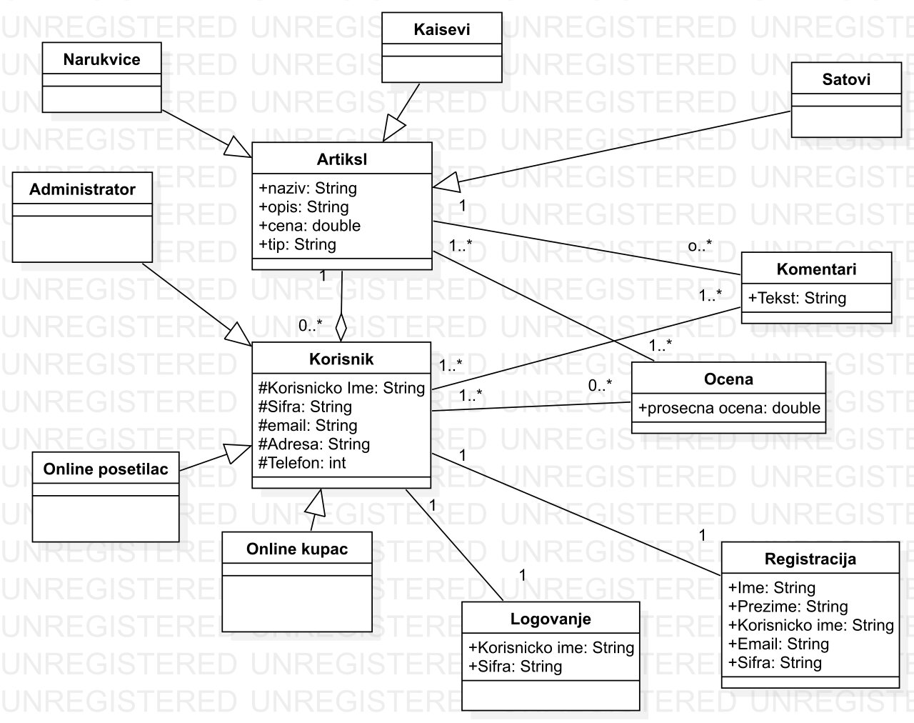

## Šema baze podataka

Detaljna šema baze podataka je prikazana na sledećem dijagramu. Baza podataka i dijagram su kreirani korišćenjem *LucidChart-a*.

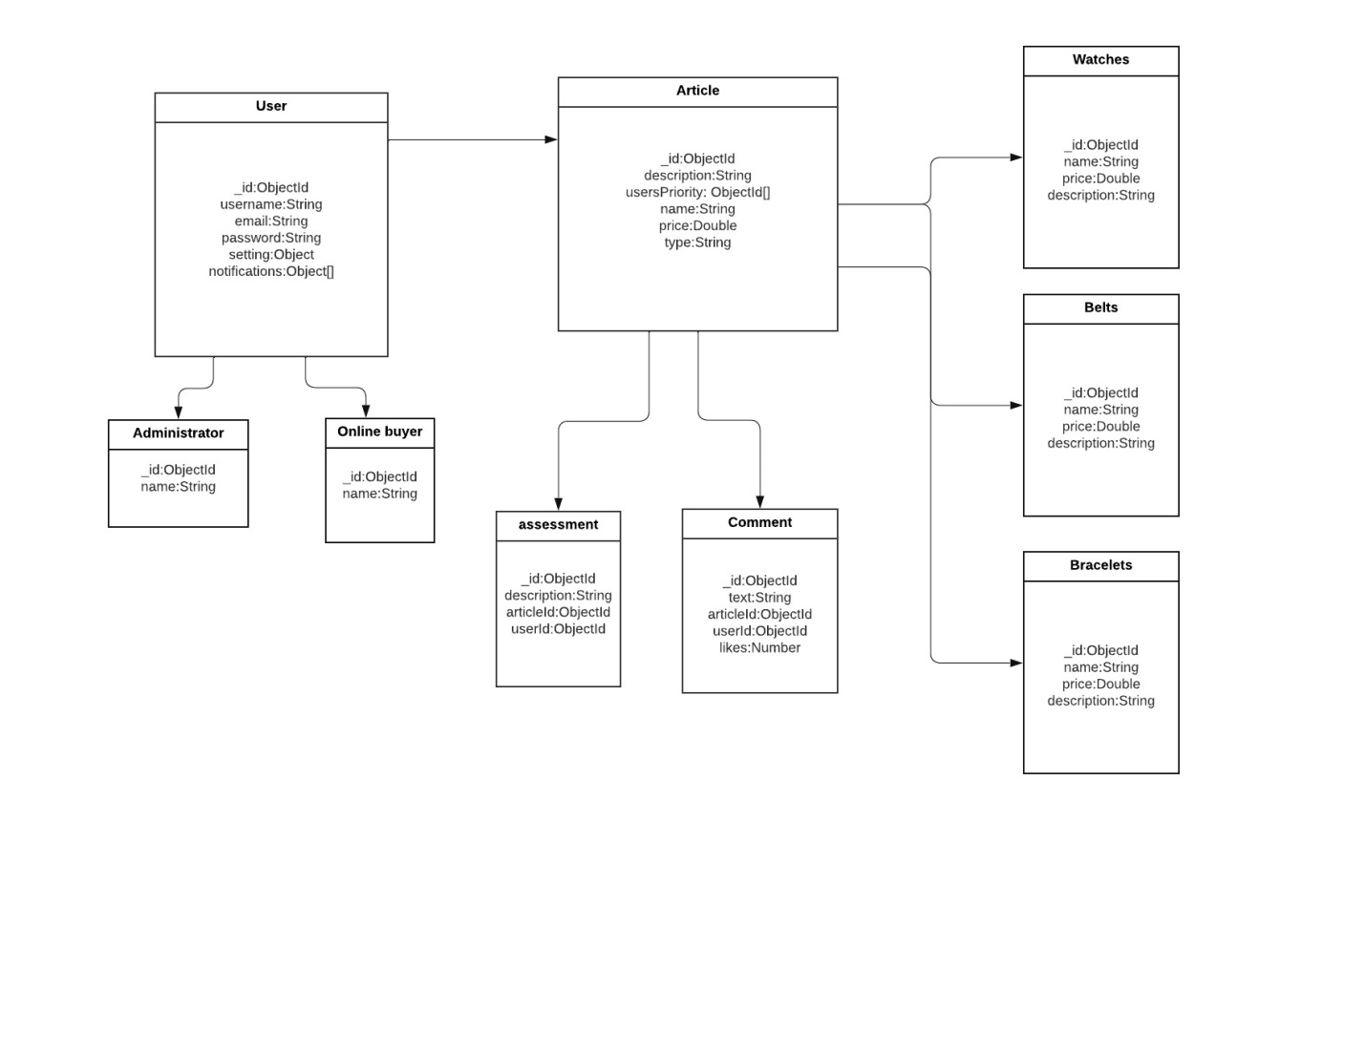

## Komponente sistema

Komponente sistema LUX aplikacije su JavaScript skripti čiji će pregled biti dat po arhitekturnim slojevima. Za ilustraciju će biti korišćeni UML dijagrami komponenti, ali i dijagrami klasa. U slučajevima gde je JavaScript skript prikazan kao klasa atributi predstavljaju ulazne podatke koji se uzimaju iz GET ili POST dela HTTP poruke, dok metodi predstavljaju funkcije definisane u okviru skripta.

### Komponente korisničkog interfejsa

Dizajn korisničkog interfejsa je obuhvaćen sledecim komponentama:

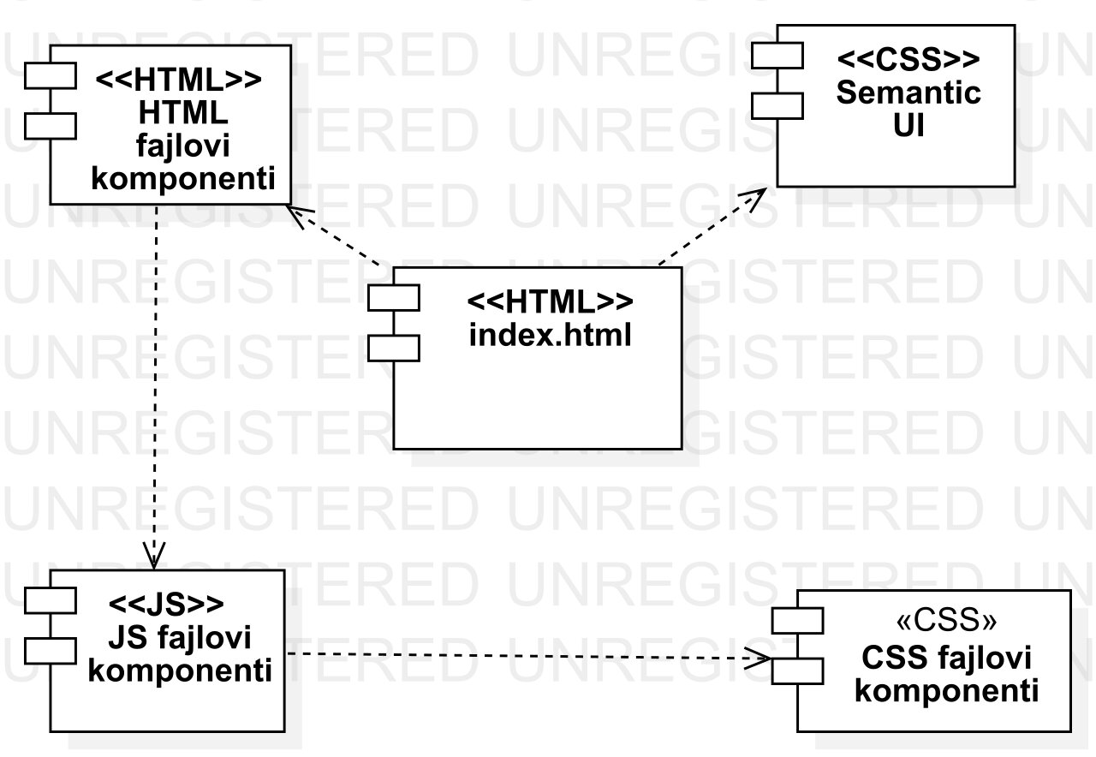

Komponenta **index.html** je implementira stranicu portala čiji sadržaj može da varira od parametra koji joj se proslede u zahtevu.

**JS fajl** implementira konkretnu React komponentu.

**CSS fajl** definiše stil za odgovarajuću React komponentu.

**Semantic UI** predstavlja okruženje koje nam daje bogatu bibilioteku već definisanih stilova koje možemo da integrišemo u naš projekat.

### Komponente aplikacione logike

. Na sledećem dijagramu su prikazane komponente ovog sloja i njihove međusobne zavisnosti:

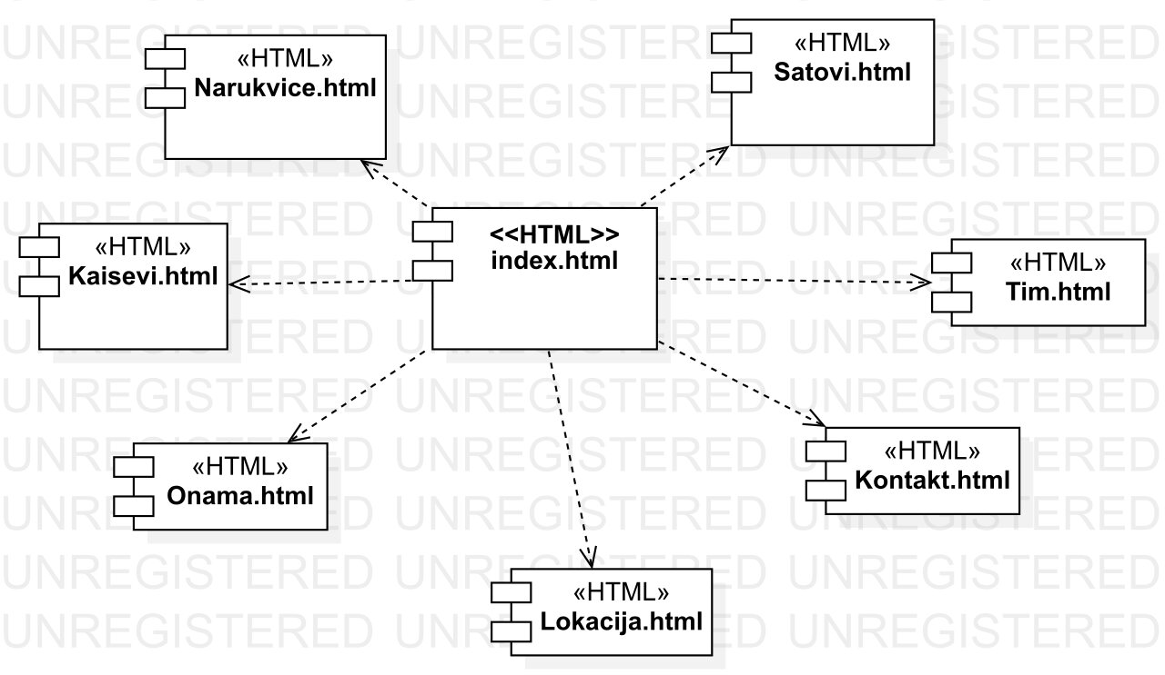

### Komponente za pristup podacima

Na sledećem dijagramu su prikazane komponente za pristup podacima:

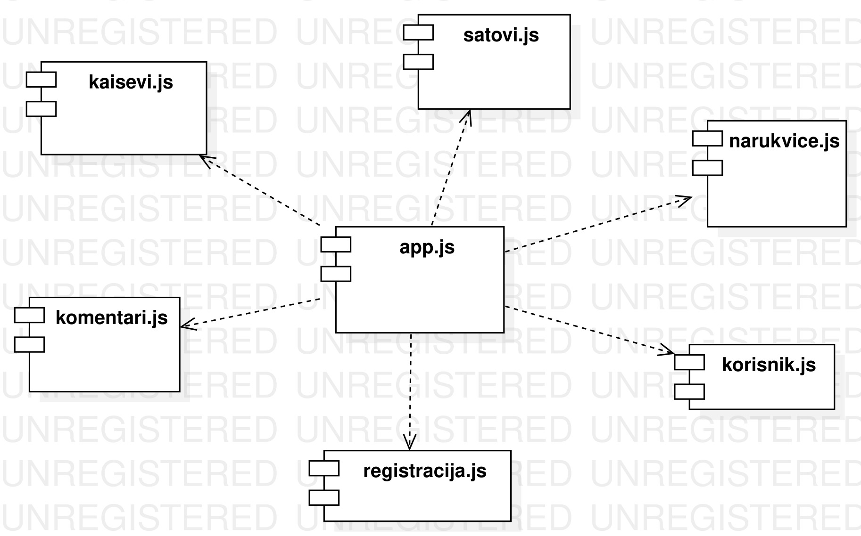

Navedene funkcije obavljaju sledeće zadatke:

* LoginUser - loguje korisnika i vraća usera
* DeleteUser - briše i vraća usera
* GetProfile– vraća usera dobijenim autentifikacijom
* showArticlePage –prikazuje stranicu sa slikom prizvoda,opisom, ocenom i mogucnosti dodeljivanja ocene i ostavljanja komentara.
* getBagButtons – prikazuje korpu i funkcionalnosti korpe
* CreateComment – upisuje prosleđeni komentar u bazu ukoliko je autentifikacija uspesna.
* ... – ostale funkcije

# Performanse

Izabrana arhitektura softvera podržava zahteve u pogledu broja korisnika koji mogu simultano pristupati sistemu i vremena odziva za pristup bazi podataka specificirane u zahtevima u pogledu performansi [5]:

1. Sistem će da podrži do 1000 simultanih pristupa korisnika portalu.
2. Vreme potrebno za pristupanje bazi podataka u cilju izvršenje nekog upita ne sme da bude veće od 5 sekundi.

Zahtevane performanse su zadovoljene izborom tehnologija na kojima će sistem biti razvijen i definisane hardverske platforme [5].

# Kvalitet

Izabrana arhitektura softvera podržava zahteve u pogledu dostupnosti i srednjeg vremena između otkaza specificirane u zahtevima u pogledu pouzdanosti [5]:

1. LUX aplikacija će biti dostupan 24 časa dnevno, 7 dana u nedelji. Vreme kada portal nije dostupan ne sme da pređe 10%.
2. Srednje vreme između dva sukcesivna otkaza ne sme da padne ispod 120 sati.